Структурное подразделение муниципального бюджетного общеобразовательного учреждения средней общеобразовательной школы №2 г. Алагира

НАБЛЮДАТЕЛЬНОЕ ДЕЛО
структурного подразделения МБОУ СОШ №2 г. Алагира
ПО ПРОФИЛАКТИКЕ ДЕТСКОГО ДОРОЖНО - ТРАНСПОРТНОГО ТРАВМАТИЗМА
на 2020-2021 учебный год

Наблюдательное дело СП МБОУ СОШ №2 по профилактике детского дорожно-транспортного травматизма

Ответственный от ОГИБДД ОМВД России по Алагирскому району майор полиции Черткоев В.Г.
тел.:

Инспектор по пропаганде ОГИБДД ОМВД России по Алагирскому району старший лейтенант полиции Бигулова М.А.
тел.: 8-918-829-28-26

Заведующий СП МБОУ СОШ № 2 г. Алагира: Цаллагова М.В.
тел.: 8 928 687 82 22
Должностное лицо, ответственное за организацию профилактики ДДТТ в СП МБОУ СОШ № 2 г. Алагира:
Заместитель заведующего по УВР Дзгоева Л.В.
тел.: 8 905 489 81 81

Наличие информационного уголка по пропаганде безопасности дорожного движения имеется.

Наличие специализированного кабинета по обеспечению безопасности жизнедеятельности нет.

Общие сведения

Адрес организации: РСО – Алания, г. Алагир, ул. Л. Толстого, 69.
Сведения об обучающихся: общая численность обучающихся 156.
Школа, является структурным подразделением муниципального бюджетного общеобразовательного учреждения средней общеобразовательной школы №2 г. Алагира. В ней занимается 156 учеников в возрасте от 6,6 до 18 лет. Школа основана в 1923 году, а нынешнее здание школы построено в 1961 году. Школа располагается в старой части города Алагира по ул. Л. Толстого 69. Здание школы – типовое, кирпичное, трехэтажное.
В ближайшем окружении школы имеются детские сады №4, №10, №12.
Школа осуществляет образовательный процесс в соответствии с уровнями общеобразовательных программ трех ступеней общего образования:
I ступень – начальное общее образование – срок освоения четыре года;
II ступень – основное общее образование – срок освоения пять лет;
III ступень – среднее (полное) общее образование – срок освоения два года.
Режим функционирования – с 9.00. до 15.00, выходной воскресенье, праздничные дни, предусмотренные законодательством Российской Федерации.
СП МБОУ СОШ №2 г. Алагира осуществляет свою деятельность в соответствии с Федеральным законом от 29 декабря 2012г. №273-ФЗ «Об образовании в Российской Федерации», Уставом школы
СП МБОУ СОШ №2 г. Алагира обеспечивает художественно-эстетическое, познавательное, физическое, речевое и социально-коммуникативное развитие всех учащихся в соответствии со стандартами школьного уровня образования и предоставляет весь спектр образовательных услуг. Состояние материально-технической базы ОУ соответствует педагогическим требованиям и санитарным нормам.
Обучение в школе строится на принципах гуманизации, демократизации, непрерывности, дифференциации и индивидуализации образования, профессиональной ориентации и осознании выбора дисциплин для углубленного изучения в старших классах.

Фотография СП МБОУ СОШ № 2 г. Алагира
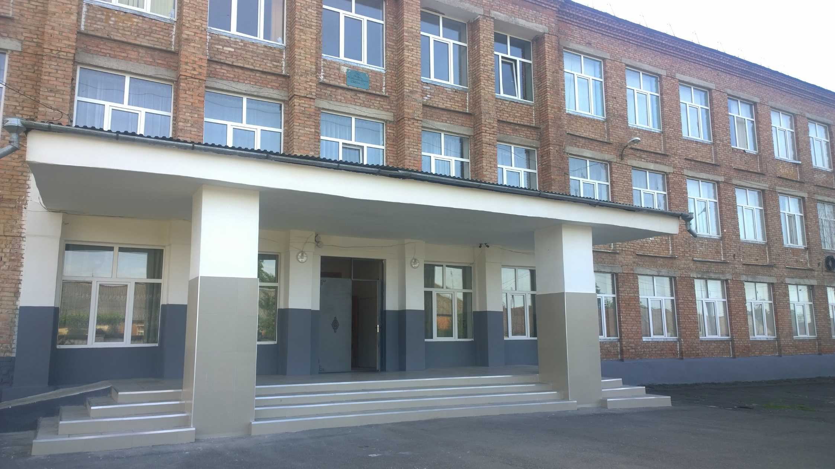

План совместной работы СП МБОУ СОШ № 2 г. Алагира
и ОГИБДД ОМВД по Алагирскому району
по профилактике детского дорожно-транспортного травматизма на 2020-2021 учебный год
№ п/п | Содержание работы | Сроки | Ответственный
1. | Ознакомление сотрудников и родителей (законных представителей) школы с совместным планом работы с ОГИБДД ОМВД России по Алагирскому району. | сентябрь | Заместитель заведующего по УВР Дзгоева Л.В.
2. | Оказание помощи педагогам в составлении  планов работы по профилактике безопасного дорожного движения на учебный год. | сентябрь | Заместитель заведующего по УВР Дзгоева Л.В.
3. | Оформление информационного пространства  по безопасности дорожного движения в СП МБОУ СОШ №2 г. Алагира | ноябрь  февраль  май | Учителя - предметники  Сотрудники ГИБДД
4. | Консультации:  «Формы и методы обучения школьников ПДД»;  «Целевые прогулки как форма профилактики детского дорожно-транспортного травматизма». | в течение года | Заместитель заведующего по УВР Дзгоева Л.В.
5. | Оформление консультационного материала для родителей по профилактике детского дорожно-транспортного травматизма (фотоматериал, папки-раскладушки). | в течение года | Учителя - предметники
6. | Родительское собрание.  Выступление на общем собрании СП МБОУ СОШ №2 г. Алагира сотрудников ОГИБДД на тему: «Обеспечение безопасности жизнедеятельности детей дошкольного возраста». | октябрь | Учителя - предметники, инспектор по пропаганде Бигулова М.А.
7. | Посещение инспекторами школы;  Беседы с детьми по ознакомлению с правилами дорожного движения. | в течение года | Начальник ОГИБДД ОМВД России по Алагирскому району Черткоев В.Г., инспектор по пропаганде Бигулова М.А.,  Заместитель заведующего по УВР Савлаева И.А
8. | Просмотр кинофильмов, мультфильмов по правилам дорожного движения | в течение года | Инспектор по пропаганде Бигулова М.А.,  учителя - предметники
9. | Выставка материалов и пособий по ПДД и профилактике ДТТ. | в течение года | Инспектор по пропаганде Бигулова М.А.,  Заместитель заведующего по УВР Дзгоева Л.В.
10. | Занятия по правилам дорожного движения |  | Учителя -предметники
11. | Беседы о безопасном поведении на улицах и дорогах | в течение года | Учителя -предметники  инспектор по пропаганде Бигулова М.А.
12. | Целевые прогулки и экскурсии по улицам города | в течение года | учителя - предметники
13. | Выставка детских рисунков | февраль | Учитель по ИЗО деятельности
14. | Чтение детской художественной литературы | в течение года | Учителя - предметники
15. | Игры в начальной школе и на участке: дидактические, сюжетно-ролевые. | в течение года | Учителя начальных классов и преподаватель по физической культуре Аликова А.Х
16. | Изготовление атрибутов для игр | в течение года | Учителя - предметники
17. | Развлечение | в течение года | Учитель музыки Кайтова Л.Т.

Проведение обследований территории, прилегающей к СП МБОУ СОШ №2 г. Алагира
(осуществляется совместно с инспектором ОГИБДД по организации дорожного движения и представителем РУО)
Дата | Выявленные недостатки | Отметка об устранении | ФИО и должность проверяющих

Данные о нарушениях правил дорожного движения с участием обучающихся СП МБОУ СОШ №2 г. Алагира
Дата, время, день недели, место совершения ДТП | ФИО  пострадавшего, класс | Характер ДТП, причины, обстоятельства, вид нарушения ПДД | Последствия,  вид травмы | Проведенная работа  педагогом по факту ДТП

Данные о нарушениях правил дорожного движения, допущенные обучающимися СП МБОУ СОШ №2 г. Алагира
Дата, время, день недели, место совершения ДТП | ФИО  нарушителя, класс | Характер нарушения, причины, обстоятельства, вид нарушения ПДД | Последствия | Проведенная работа по факту нарушения

Посещение СП МБОУ СОШ №2 г. Алагира сотрудниками Госавтоинспекции

Дата | ФИО сотрудника | Цель посещения | Примечание

Проведение профилактических бесед Сотрудниками Государственной инспекции безопасности дорожного движения
(работа с детьми)
Дата | ФИО сотрудника | Тема беседы | Состав и количество слушателей

Проведение профилактических бесед Сотрудниками Государственной инспекции безопасности дорожного движения
(с сотрудниками СП МБОУ СОШ № 2 г. Алагира)
Дата | ФИО сотрудника | Тема беседы, лекции | Состав и количество слушателей

ВЕДЕНИЕ НАБЛЮДАТЕЛЬНОГО ДЕЛА
СП МБОУ СОШ №2 г. Алагира
Все вопросы, связанные с обучением детей правилам дорожного движения и формированием у них навыков безопасного поведения на улицах и дорогах, которое осуществляет образовательное учреждение; контроля за дорожными условиями, которые должны обеспечивать безопасность детей на территориях, прилегающих к образовательным учреждениям, отражаются в наблюдательном деле, которое должно быть заведено на каждом образовательном учреждении в 2-х экземплярах. Один экземпляр находится в подразделении пропаганды Госавтоинспекции, второй – в образовательном учреждении, у педагога, ответственного за организацию профилактики детского дорожно-транспортного травматизма (ДДТТ).
В наблюдательном деле необходимо отражать всю информацию о профилактической работе, проводимой в образовательном учреждении.
Целесообразно хранить в наблюдательном деле акты инспектирования образовательного учреждения, которые составляются в 3-х экземплярах (один направляется в орган управления образования, второй – руководителю образовательного учреждения и хранится в наблюдательном деле, третий – в ГИБДД)
В наблюдательном деле рекомендуется также иметь, копии представлений, предписаний, информационных писем о состоянии аварийности и по другим проблемам, связанным с профилактикой детского дорожно-транспортного травматизма, направленные в различные инстанции, и сведения о принятых мерах по устранению выявленных недостатков в организации профилактики ДДТТ.
В наблюдательное дело помещаются материалы (либо копии материалов) направленные из ГИБДД с информацией о ДТП с участием ребенка (учащегося данного ОУ).
Наблюдательное дело заводится, заполняется и ведется должностным лицом образовательного учреждения, ответственным за проведение работы по профилактике ДДТТ, совместно с инспектором по пропаганде БДД Госавтоинспекции.

В наблюдательном деле может храниться и следующая информация:
- приказ начальника подразделения Госавтоинспекции о закреплении личного состава за образовательным учреждением;
- совместные приказы Госавтоинспекции и местного органа управления образованием о проведении профилактических мероприятий по обеспечению безопасности дорожного движения;
- планы совместной работы по профилактике ДДТТ с органом управления образования, администрацией образовательного учреждения, Отделом Госавтоинспекции;
- перечень знаний, умений и навыков по правилам дорожного движения, которыми должны владеть учащиеся образовательного учреждения;
- методические материалы для оформления «уголков безопасности»;
- методические разработки (положения, инструкции, памятки, сценарии, плакаты, настольные игры и др.) для проведения занятий по ПДД в свободное время, соревнований, викторин, олимпиад и т.д. по профилактике ДДТТ.
- Аналитические справки о проделанной работе по профилактике ДДТТ.

